Koncert
på Galleri Da Winti
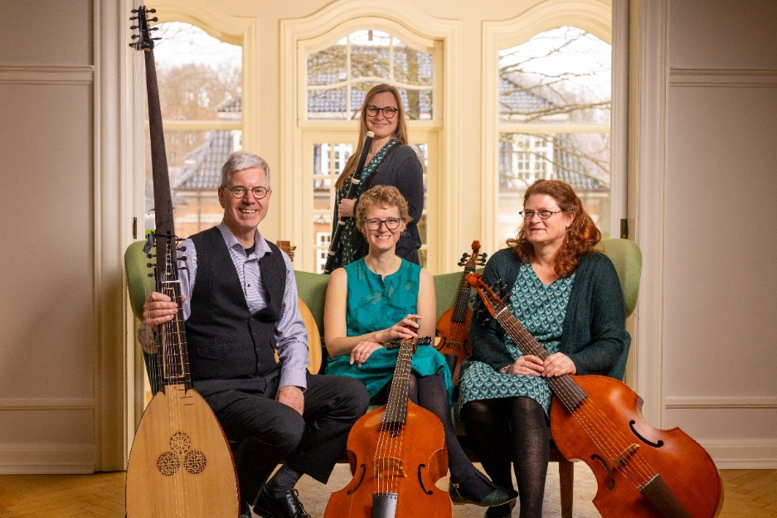
Lørdag d. 11.november kl. 19:00
Ensemble 2*3*4*spiller
Renæssence - og barokmusik
Arne Gaardsted Jørgensen, Hannah Jakobsen, Gitte Nyholm Klausen og Birgitte Parsig spiller på kopier af instrumenter fra de to perioder. Musikken får dermed den klang, som var typisk i det 16. og 17. århundrede. Koncerten byder på dansesatser og smukke melodier, bl.a. Greensleeves, samt musik af John Dowland og Georg Phillip Telemann.

Entré (incl. kaffe og kringle i pausen): DKK 100 (Tilmelding mulig: 2172 8772)
Koncerten er støttet af Kulturelt Samråd, Skive
Adr.: Anton Rasks Plads, Furvej 14, 7870 Roslev. Se: www.dawinti.com

